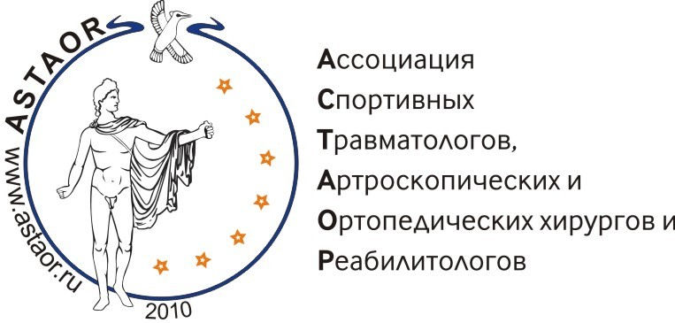

Глубокоуважаемые коллеги!

В рамках Первого Международного конгресса АСТАОР, который состоится 12-13 мая 2011 года, впервые в Российской Федерации будет проведен Российско-Французский Учебный Курс для операционных сестер (Scrub Nurse Course), включающий лекции от высококлассных французских специалистов, а также практические занятия по работе в современном операционном блоке одной из лучших частных клиник России - Европейского медицинского центра.

Темы лекций:
- Практика стерилизации
- Обновление знаний в области стерилизации
- Автоклавирование
- Проверка качества стерилизации
- Укладка операционного стола
- Работа с эндоскопами
- Риск инфекции в операционной
- Предупреждение случаев контакта с кровью
- Оптимизация работы в операционной
- Управление рисками в операционной
- Предупреждение несчастных случаев
- Преодоление стресса
- Как не «перегореть на работе»?

После теоретической части участники курса переедут в Европейский медицинский центр, где Курс завершится практическими занятиями в новейших, полностью оснащенных операционных клиники. Практическая часть включает занятия по эндопротезированию и артроскопической хирургии суставов.
Вашим медсестрам представится полезнейшая возможность перенять опыт, а также получить советы и подсказки от их высококвалифицированных коллег в ЕМС!

Желающие принять участие в Курсе могут зарегистрироваться для участия в Конгрессе, выбрав пометку "на курс операционных сестер" на официальном сайте АСТАОР www.astaor.ru. Ждем Ваших операционных медсестер!

Подробная информация о Конгрессе - на официальном сайте АСТАОР www.astaor.ru

По любым интересующим Вас вопросам пишите нам на astaor@mail.ru
также с нами можно связаться по телефонам: +7(903)-77-66-204
+7(963)-77-66-204
С уважением, оргкомитет АСТАОР,

Председатель А.В.Королев Зам.председателя М.Н.Майсигов

